1. Tampilkan nomor KTP, nama pengguna, beserta tipe akun yang memiliki limit kurang dari 5 juta
2. Tampilkan nama pemilik akun beserta nama petugasnya bagi setiap transaksi yang dilayani oleh Sinaga Bakianto
3. Tampilkan rata rata peminjaman yang dilakukan oleh pengguna perempuan
4. Tampilkan nama pegawai yang paling banyak melayani transaksi
5. Tampilkan nomor KTP dan nama pengguna yang tidak pernah memilih layanan cicilan 12 bulan, diurutkan berdasarkan pendaftar pertama
6. Tampilkan nomor KTP, nama serta tanggal pendaftaran dari 5 pengguna yang mendaftar pertama kali, diurutkan berdasarkan tanggal pendaftarannya
7. Tampilkan banyaknya transaksi peminjaman dengan tipe cicilan selama 12 bulan
8. Tampilkan nomor KTP, nama, serta banyak transaksi peminjaman yang telah dilakukan oleh pengguna, diurutkan berdasarkan nama pengguna
9. Tampilkan nama, gaji, dan limit akun yang dimiliki oleh 10 pendaftar pertama
10. Tampilkan nama pengguna yang belum pernah melakukan transaksi
11. Tampilkan ID dan tanggal dari data transaksi peminjaman yang dilakukan antara bulan Januari-Juni tahun 2021
12. Tampilkan nama serta gaji pengguna yang memiliki limit pinjaman sebesar 4 juta
13. Tampilkan banyaknya transaksi yang dilakukan berdasarkan tipe peminjamannya
14. Tampilkan id, besar pinjaman, beserta jumlah cicilan yang telah dibayar, diurutkan berdasarkan nomor id transaksi
15. Tampilkan rata-rata usia pengguna yang melakukan transaksi peminjaman
16. Tampilkan nama dan email pegawai yang memiliki email selain @yahoo dan @gmail
17. Tampilkan tanggal transaksi beserta nama pegawai yang melayani akun pada bulan agustus 2020
18. Tampilkan nama dan jumlah uang yang dipinjam oleh masing-masing pengguna
19. Tampilkan nama pengguna dan banyaknya cicilan yang belum dibayar, diurutkan dari banyaknya sisa cicilan yang paling banyak
20. Tampilkan nama pengguna yang telah melewati masa peminjaman. Lengkapi informasi tersebut dengan tanggal jatuh temponya

Ket :

1. Simple Query
2. JOIN
3. Agregasi dan group by
4. join dan order by
5. nested query
6. Tampilkan nomor KTP, nama pengguna dari akun yang memiliki limit kurang dari 5 juta. Lengkapi informasi tersebut dengan nilai limit akunnya

* Query :

select ac.ACC_KTP_NUM, ac.acc_name, at.at_limit

from account ac, account_type at

where ac.acc_at_id = at.at_id

AND at.AT_LIMIT < "5000000";

* Aljabar Relasional :

$ACC_AT ← ACCOUNT × ACCOUNT TYPE$

${ACTUAL_ACC_AT ← σ}_{acc_at_id = at_id AND at_limit < "5000000"} (ACC_AT){}_{}$

${HASIL← π}_{acc_ktp_num, acc_name, at_limit} (ACTUAL_ACC_AT)$

* Hasil :

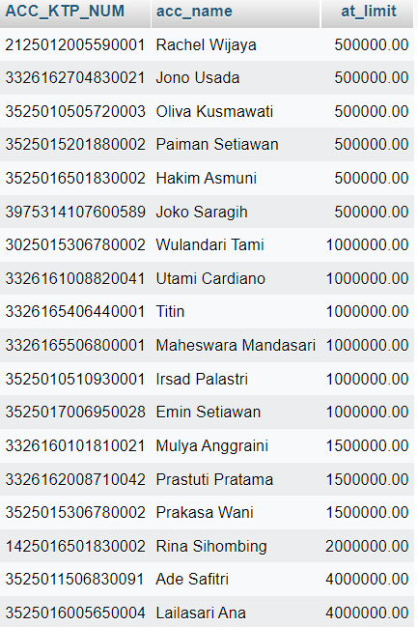

1. Tampilkan nama pemilik akun yang transaksi dilayani oleh Sinaga Bakianto

* Query :

select a.acc_name

from transaction t

inner join employee e on t.t_e_ktp_num = e.e_ktp_num

inner join account a on t.t_acc_ktp_num = a.acc_ktp_num

where e.e_name = "Sinaga Bakianto";

* Aljabar Relasional :
$TRANS_EMP ← TRANSACTION ⋈_{t_e_ktp_num = e_ktp_num} EMPLOYEE$

$TEMP_ACC ← TRANS_EMP ⋈_{t_acc_ktp_num = acc_ktp_num} ACCOUNT$

$ACTUAL_TA←σ_{e_name = "Sinaga Bakianto"} (TEMP_ACC)$

${HASIL ←π}_{acc_name} (AKTUAL_TA)$

* Hasil : 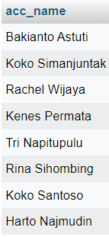

1. Tampilkan rata rata peminjaman yang dilakukan oleh pengguna perempuan

* Query :

select ROUND (SUM(t.t_loan) / (COUNT(distinct a.acc_ktp_num)), 2)

as "Nilai rata rata"

from account a, transaction t

where t.t_acc_ktp_num = a.acc_ktp_num

and a.acc_gender = "P";

* Aljabar Relasional

$ACC_TR ← ACCOUNT × TRANSACTION$

${ATR_SEL ← σ}_{acc_ktp_num = t_acc_ktp_num AND acc_gender = "P" } (ACC_TR)$

${HASIL ← π}_{ROUND(SUM(t_loan) / (COUNT(distinct a.acc_ktp_num)), 2) as "Nilai Rata Rata" }(ATR_SEL)$

* Hasil :

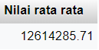

1. Tampilkan nama pegawai yang paling banyak melayani transaksi beserta jumlah transaksinya

* Query :

select e.e_name, COUNT(t.t_id) as "Jumlah Transaksi"

from employee e

inner join transaction t

on e.e_ktp_num = t.t_e_ktp_num

group by e.e_name

order by COUNT(t.t_id) DESC

limit 1;

* Aljabar Relasional :

$TRANS_EMP ← EMPLOYEE{ ⋈ }_{e_ktp_num = t_e_ktp_num } TRANSACTION$

$GROUP_T_EMP ← γ_{e_name} (TRANS_EMP)$

$HASIL←π_{e_name, COUNT (t_id) as "Jumlah Transaksi"} (GROUP_T_EMP)$

* Hasil :

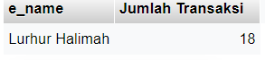

1. Tampilkan No KTP dan nama pengguna yang hanya memilih layanan cicilan 3 atau 6 bulan, diurutkan berdasarkan pendaftar pertama

* Query :

SELECT ACC_KTP_NUM, ACC_NAME

FROM account

WHERE ACC_KTP_NUM NOT IN(

SELECT DISTINCT T_ACC_KTP_NUM

FROM transaction

WHERE T_LT_ID IN (

SELECT LT_ID

FROM loan_type

WHERE LT_NAME = '12 BULAN')

)

ORDER BY ACC_REG_DATE ASC;

* Aljabar Relasional :

$LT_SEL ← σ_{lt_name = "12 bulan"} (LOAN_TYPE)$

$LT_12 ←π_{lt_id} (LT_SEL)$

${TR_SEL ← σ}_{t_lt_id IN lt_12} (TRANSACTION)$

$KTP_NUM_12←π_{distinct t_acc_ktp_num} (TR_SEL)$

${ACC_SEL ← σ}_{acc_ktp_num NOT IN ktp_num_12} (ACCOUNT)$

$HASIL ← π_{acc_ktp_num, acc_name} (ACC_SEL)$ 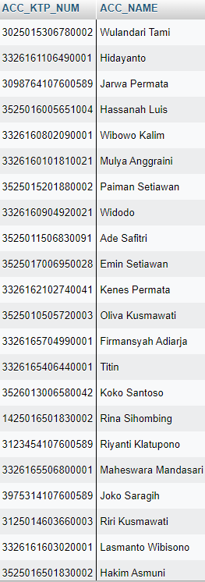

* Hasil :

1. Tampilkan no KTP dan nama pengguna yang tidak mengupload file sesuai dengan persyaratan

* Query :

SELECT ACC_KTP_NUM, ACC_NAME

FROM account

WHERE ACC_KTP_SCAN IS NULL

OR ACC_NPWP_SCAN IS NULL

OR ACC_SELFIE IS NULL

OR ACC_BANK_NUM_SCAN IS NULL;

* Aljabar Relasional
$NOT_COMPLETE_ACC←σ_{ACC_KTP_SCAN IS NULL OR ACC_NPWP_SCAN IS NULL OR ACC_SELFIE IS NULL OR ACC_BANK_NUM_SCAN IS NULL}(ACCOUNT)$

$HASIL {←π}_{ACC_KTP_NUM, ACC_NAME} (NOT_COMPLETE_ACC)$

* Hasil :

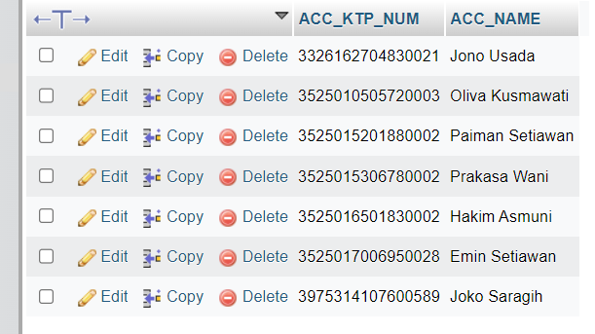

1. Tampilkan no ktp dan nama setiap pengguna yang memilih tipe cicilan selama 12 bulan

* Query :

SELECT ACC_KTP_NUM, ACC_NAME

FROM loan_type lt

INNER JOIN transaction tr ON tr.T_LT_ID = lt.LT_ID

INNER JOIN account ac ON ac.ACC_KTP_NUM = tr.T_ACC_KTP_NUM

WHERE LT_NAME = '12 BULAN';

* Aljabar Relasional

${LT_TR ←LOAN_TYPE ⋈ }_{ LT_ID = T_LT_ID } TRANSACTION$

${ACC_LT_TR ←ACCOUNT ⋈ }_{T_ACC_KTP_NUM = ACC_KTP_NUM } LT_TR$

$FNL_ACC_LT_TR ← σ_{lt_LT_NAME = "12 bulan"} (ACC_LT_TR)$

${HASIL ← π}_{ACC_KTP_NUM, ACC_NAME}(FNL_ACC_LT_TR)$

* Hasil :

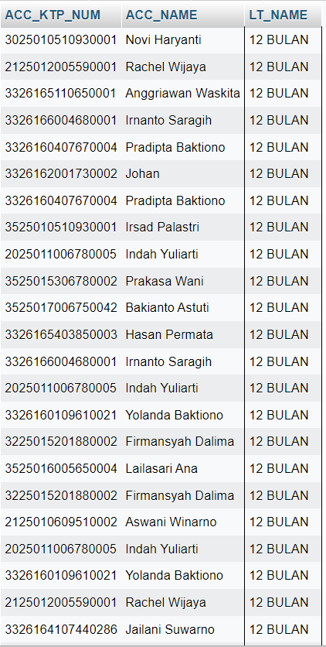

1. Tampilkan No KTP, nama, serta banyak transaksi peminjaman yang telah dilakukan oleh pengguna, urutkan berdasarkan jumlah transaksi

* QUERY :

SELECT ACC_KTP_NUM,ACC_NAME, COUNT(T_ID) AS TOTAL

FROM account ac

LEFT JOIN transaction tr

ON ac.ACC_KTP_NUM = tr.T_ACC_KTP_NUM

GROUP BY ACC_KTP_NUM

ORDER BY TOTAL ASC;

* Aljabar Relasional

${ ACC_TR ← ACCOUNT ⟕ }_{ ac.ACC_KTP_NUM = tr.T_ACC_KTP_NUM }TRANSACTION$

$GB_ACC_TR ← γ_{{ACC_KTP_NUM}_{} }ACC_TR$

$HASIL ←{ π}_{ACC_KTP_NUM, ACC_NAME, COUNT(T_ID) AS TOTAL}(GB_ACC_TR)$

* HASIL :

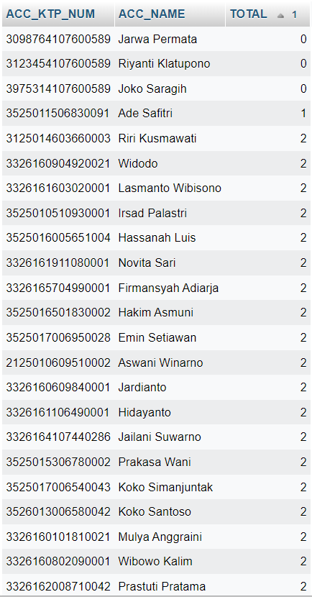

1. Tampilkan NO KTP dan nama pengguna yang telat melakukan pembayaran cicilan (penalti), sertakan juga berapa kali dia terkena penalti dan banyak uang pinalti yang harus dibayarkan

* QUERY:

SELECT ACC_KTP_NUM, ACC_NAME, SUM(T_PENALTY_COUNT) AS PENALTI, SUM(T_PENALTY_COUNT*LT_PENALTY) AS TOTAL_UANG_PENALTI

FROM account ac

INNER JOIN transaction tr ON tr.T_ACC_KTP_NUM = ac.ACC_KTP_NUM

INNER JOIN loan_type lt ON lt.LT_ID = tr.T_LT_ID

WHERE T_PENALTY_COUNT <> 0

GROUP BY ACC_KTP_NUM

ORDER BY TOTAL_PENALTI

* Aljabar relasional

${ACC_TR ← ACCOUNT ⋈ }_{ ACC_KTP_NUM = T_ACC_KTP_NUM }TRANSACTION$

$ACC_TR_LT ← ACC_TR ⋈_{T_LT_ID = LT_ID}LOAN_TYPE$

$ACC_PENALTY← σ_{T_PENALTY_COUNT != 0} (ACC_TR_LT)$

$HASIL ← π_{ACC_KTP_NUM, ACC_NAME, SUM(T_PENALTY_COUNT) AS PENALTI, SUM(T_PENALTY_COUNT*LT_PENALTY) AS TOTAL_UANG_PENALTI}(ACC_PENALTY)$

* HASIL :

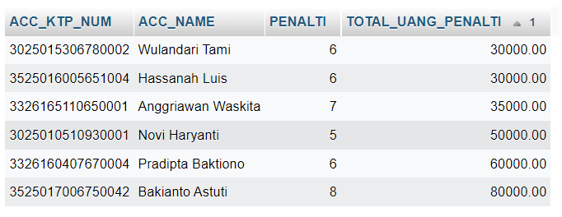

1. Tampilkan nama pengguna yang belum pernah melakukan transaksi

* QUERY :

SELECT ACC_NAME

FROM account

WHERE ACC_KTP_NUM NOT IN (

SELECT DISTINCT T_ACC_KTP_NUM

FROM transaction)

* ALJABAR RELASIONAL
$KTP_TR ←π_{DISTINCT T_ACC_KTP_NUM} (TRANSACTION)$

${ACC_NO_TR ← σ}_{ACC_KTP_NUM NOT IN KTP_TR} (KTP_TR)$

$HASIL←π_{ACC_NAME} (ACC_NO_TR)$

* HASIL :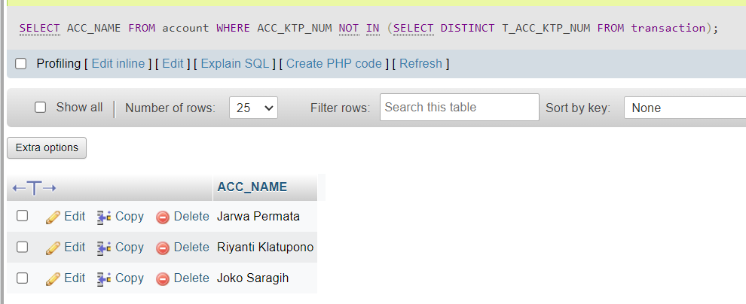

1. Tampilkan ID dan tanggal peminjaman dari data transaksi peminjaman yang dilakukan antara bulan Januari-Juni tahun 2021

* QUERY

SELECT T_ID, T_DATE

FROM Transaction

WHERE MONTH(t_date) <= 6 AND YEAR(t_date) = 2021;

* Aljabar Relasional

${TRANS_M_Y ← σ}_{MONTH(t date) <= '6' AND YEAR(t date) = "2021" }(TRANSACTION)$

${HASIL← π}_{T_ID,T_DATE}(TRANS_M_Y)$

* HASIL

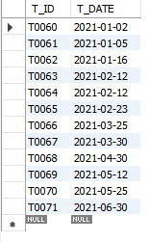

1. Tampilkan nama pengguna yang telah melewati masa peminjaman. Lengkapi informasi tersebut dengan tanggal jatuh temponya

* QUERY

SELECT ACC_NAME, T_DUE_DATE

FROM account

INNER JOIN transaction

ON T_ACC_KTP_NUM = ACC_KTP_NUM

WHERE T_STATUS = 'BELUM LUNAS'

AND T_DUE_DATE < '2022-12-29';

* Aljabar Relasional

${ ACC_TR←ACCOUNT ⋈ }_{T ACC KTP NUM = ACC KTP NUM} TRANSACTION$

${FNL_ACC_TR ←σ}_{{T STATUS}_{}= 'BELUM LUNAS' AND T DUE DATE < '2022-12-29' }(ACC_TR)$

${ HASIL← π}_{ACC NAME, T DUE DATE} (FNL_ACC_TRANS)$

* HASIL

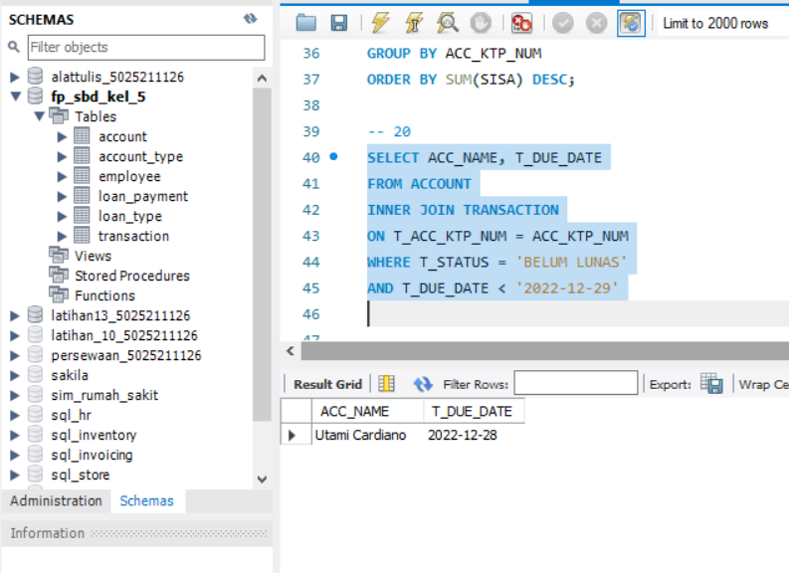

1. Tampilkan banyaknya transaksi yang dilakukan berdasarkan tipe peminjamannya yaitu 3 bulan, 6 bulan, 12 bulan

* QUERY

SELECT LT_NAME,COUNT(T_LT_ID) AS Banyak_Transaksi

FROM transaction,loan_type

WHERE LT_ID = T_LT_ID

GROUP BY LT_ID;

* Aljabar Relasional

$TR_LOAN ← TRANSACTION×LOAN_TYPE$

${ID_TR_LOAN ← σ}_{{LT_ID }_{}= T_LT_ID}(TR_LOAN)$

$FNL_ID_TR_LOAN ← {γ }_{{LT_ID}_{}} (ID_TR_LOAN)$

$HASIL ←{ π}_{LT_NAME, COUNT(T_LT_ID) AS Banyak Transaksi}(FNL_ID_TR_LOAN)$

* HASIL

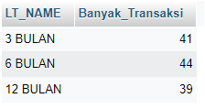

1. Tampilkan id, besar pinjaman, beserta uang cicilan yang telah dibayar, diurutkan berdasarkan nomor uang cicilan terbesar

* QUERY

SELECT T_ID, T_LOAN, SUM(T_MONTHLY_PAYMENT) AS TOTAL_PAYMENT

FROM transaction INNER JOIN loan_payment

ON T_ID = LP_T_ID

GROUP BY T_ID

ORDER BY TOTAL_PAYMENT DESC;

* Aljabar Relasional

${ TRANS_LOAN ←TRANSACTION ⋈ }_{T_ID = LP_T_ID}LOAN_PAYMENT$

${ID_TRANS_LOAN ←}_{}γ_{{ T_ID}_{} }(TRANS_LOAN)$

${HASIL← π}_{T_ID, T LOAN, SUM(T_MONTHLY_PAYMENT) AS TOTAL_PAYMENT}(ID_TRANS_LOAN)$

* HASIL

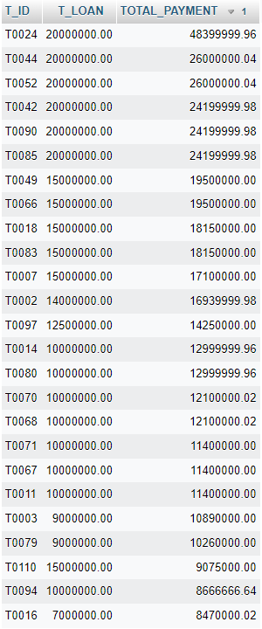

1. Tampilkan rata-rata usia pengguna yang melakukan transaksi peminjaman

* QUERY

SELECT ROUND(AVG((TIMESTAMPDIFF(YEAR,ACC_DATE_OF_BIRTH,NOW()))),2) AS "UMUR RATA RATA"

FROM account

WHERE ACC_KTP_NUM IN (

SELECT DISTINCT T_ACC_KTP_NUM

FROM transaction );

* Aljabar Relasional

$KTP_TR ← π_{DISTINCT T_ACC_KTP_NUM} TRANSACTION$

$FNL_KTP_TR ← σ_{{ACC KTP NUM }_{}IN KTP_TR} ACCOUNT$ $HASIL ← π_{ROUND(AVG((TIMESTAMPDIFF(YEAR,ACC DATE OF BIRTH,NOW()))),2) AS "UMUR RATA RATA"} FNL_KTP_TR$

* HASIL



1. Tampilkan nama pengguna yang memiliki rating tidak sempurna, sertakan juga ratingnya lalu urutkan berdasarkan pengguna yang memiliki rating terendah

* QUERY

SELECT ACC_NAME, ACC_RATING

FROM ACCOUNT

WHERE ACC_RATING < 5

ORDER BY ACC_RATING;

* ALJABAR RELASIONAL
$ACC_RATING_NOT_5← σ_{ACC_RATING < 5} ACCOUNT$

$HASIL ←π_{ACC_NAME, ACC_RATING} ACC_RATING_NOT_5$

* HASIL

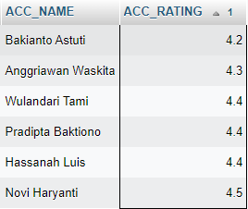

1. Tampilkan tanggal transaksi beserta nama pegawai yang melayani pengguna pada bulan agustus 2020

* Query

SELECT T_DATE, E_NAME

FROM TRANSACTION

INNER JOIN EMPLOYEE

ON T_E_KTP_NUM = E_KTP_NUM

WHERE MONTH(T_DATE) = 8 AND YEAR(T_DATE) = 2020;

* ALJABAR RELASIONAL
$TR_E←TRANSACTION ⋈_{T_E_KTP_NUM = E_KTP_NUM}EMPLOYEE$

$ACTUAL_TR_E ←σ_{MONTH(T_DATE) = 8 AND YEAR(T_DATE) = 2020}TR_E$

$HASIL ←π_{T_DATE, E_NAME}ACTUAL_TR_E$

* HASIL

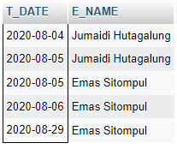

1. Tampilkan banyaknya transaksi setiap bulan, urutkan berdasarkan transaksi paling banyak

* Query

SELECT MONTHNAME(T_DATE), YEAR(T_DATE), COUNT(*)

FROM TRANSACTION

GROUP BY YEAR(T_DATE), MONTH(T_DATE)

ORDER BY COUNT(*) DESC;

* Aljabar Relasional
$TR←γ_{YEAR(T_DATE), MONTH(T_DATE)}TRANSACTION$

$HASIL ←π_{MONTHNAME(T_DATE), YEAR(T_DATE), COUNT(*)}TR$

* HASIL

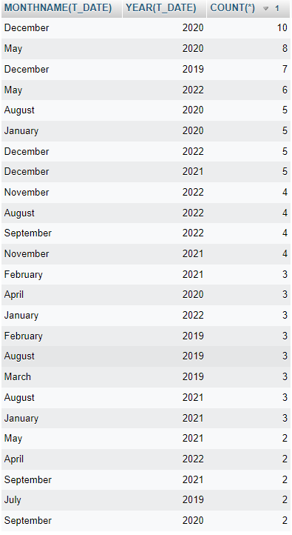

1. Tampilkan nama dan jumlah uang yang dipinjam oleh masing-masing pengguna, diurutkan dari jumlah peminjaman terbanyak

* QUERY

SELECT ACC_NAME, SUM(T_LOAN) AS 'TOTAL PEMINJAMAN'

FROM ACCOUNT

INNER JOIN TRANSACTION

ON ACC_KTP_NUM = T_ACC_KTP_NUM

GROUP BY ACC_KTP_NUM

ORDER BY SUM(T_LOAN) DESC;

* ALJABAR RELASIONAL
$ACC_TR←ACCOUNT⋈_{ACC_KTP_NUM = T_ACC_KTP_NUM}TRANSACTION$

$ACTUAL_ACC_TR ←γ_{ACC_KTP_NUM}ACC_TR$

$HASIL ←π_{ACC_NAME, SUM(T_LOAN) }ACTUAL_ACC_TR$

* HASIL

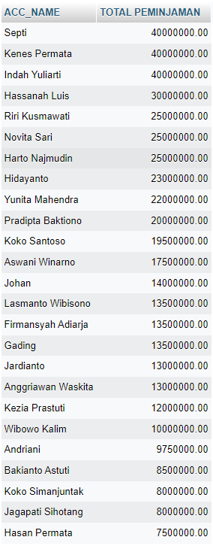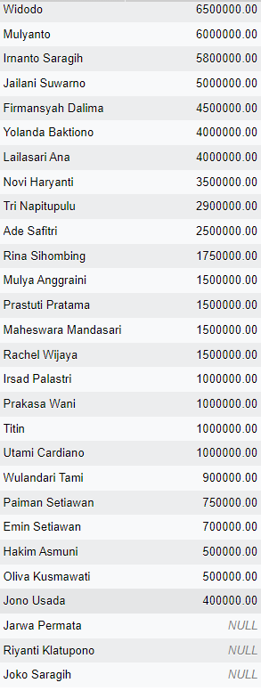

1. Tampilkan nama pengguna dan banyaknya cicilan yang belum dibayar, diurutkan dari banyaknya sisa cicilan yang paling banyak

* Query

SELECT ACC_NAME, T_ID, SUM(SISA)

FROM ACCOUNT,

(

SELECT *, COUNT(LP_ID), (LT_PERIOD - COUNT(LP_ID)) AS SISA

FROM TRANSACTION

INNER JOIN LOAN_TYPE

ON T_LT_ID = LT_ID

LEFT JOIN LOAN_PAYMENT

ON LP_T_ID = T_ID

WHERE T_STATUS = 'BELUM LUNAS'

GROUP BY T_ID

ORDER BY SISA

) AS SC

WHERE T_ACC_KTP_NUM = ACC_KTP_NUM

GROUP BY ACC_KTP_NUM

ORDER BY SUM(SISA) DESC;

* Aljabar Relasional
$TR_LT←TRANSACTION ⋈_{ T_LT_ID = LT_ID}LOAN_TYPE$

$TR_LT_LP ← TR_LT{ ⟕}_{ LP_T_ID = T_ID}LOAN_PAYMENT$

$ACTUAL_TR_LT_LP ←σ_{T_STATUS = 'BELUM LUNAS'}TR_LT_LP$

$SC←π_{*,COUNT(LP_ID), (LT_PERIOD - COUNT(LP_ID))}γ_{T_ID}ACTUAL_TR_LT_LP$

$ACC_SC ← ACCOUNT×SC$

$ACTUAL_ACC_SC←σ_{T_ACC_KTP_NUM = ACC_KTP_NUM}ACC_SC$

$ACTUAL_ACC←γ_{ ACC_KTP_NUM}ACTUAL_ACC_SC$

$HASIL←π_{ACC_NAME, T_ID, SUM(SISA)}(ACTUAL_ACC)$

* HASIL

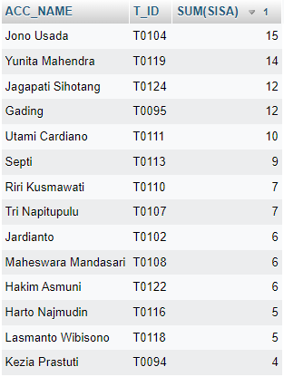

Ket :

1. Simple Query
2. JOIN
3. Agregasi dan group by
4. join dan order by
5. nested query

Catatan

- Pencatatan denda pinjaman

- Pencatatan kontak darurat dari peminjam

- Perhitungan rating peminjam

- Saat verifikasi, pengguna mengupload dokumen seperti foto selfie, foto/scan KTP, NPWP, scan buku rekening. Aplikasi memiliki daftar jenis dokumen tersebut dan pengguna harus mengunggah dokumen-dokumen tersebut. Apabila belum lengkap, maka sistem bisa tahu dokumen apa yang belum lengkap diupload

SELECT ACC_KTP_NUM, ACC_NAME, SUM(T_PENALTY_COUNT), SUM(T_PENALTY_COUNT*LT_PENALTY) AS TOTAL_PENALTI

FROM account ac

INNER JOIN transaction tr ON tr.T_ACC_KTP_NUM = ac.ACC_KTP_NUM

INNER JOIN loan_type lt ON lt.LT_ID = tr.T_LT_ID

WHERE T_PENALTY_COUNT <> 0

GROUP BY ACC_KTP_NUM

ORDER BY TOTAL_PENALTI